Resumo: Relatório desenvolvido no Power BI para acompanhamento de funcionários ativos em uma determinada empresa. A solução permite a análise de informações estratégicas essenciais para gestores e tomadores de decisão, como: composição salarial dos colaboradores (incluindo impostos), custos por cargo (salário + impostos) e distribuição de salários por área, também considerando encargos.

Página 1

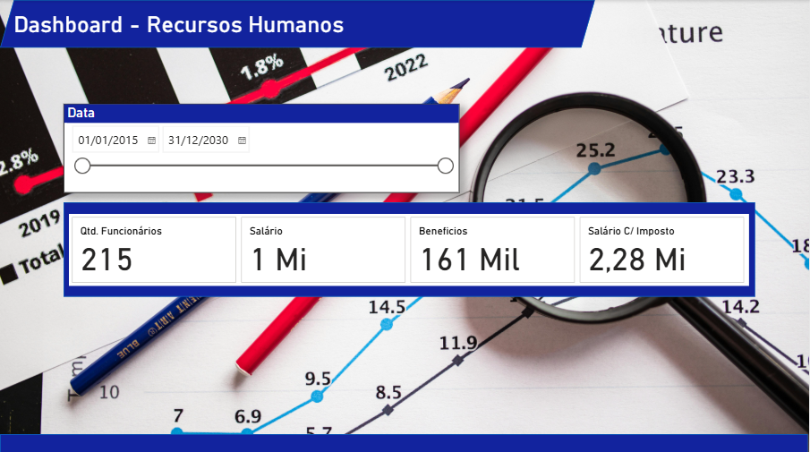
Página 2
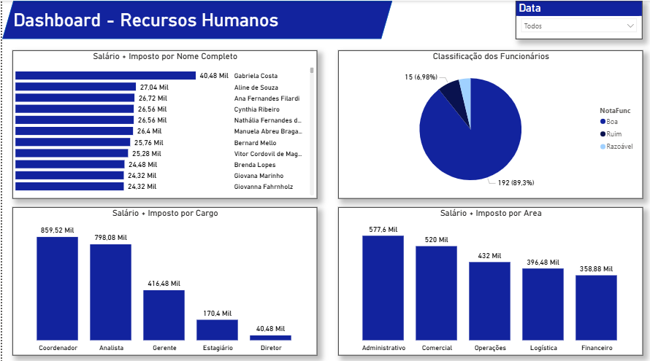

Regras realizadas em DAX (Data analysis Expression)

